Утверждаю
Ректор НИУ МГСУ
___________________ П.А. Акимов
«_____» ________________2023 г.

Программа вступительного испытания
по направлению подготовки
_________________________________________

Москва, 2023

ПОЯСНИТЕЛЬНАЯ ЗАПИСКА

- Цели и задачи вступительного испытания.

Настоящая программа сформирована на основе федерального государственного образовательного стандарта высшего образования по направлению подготовки 07.04.01 Архитектура для поступающих на обучение по образовательным программам магистратуры.
Вступительное испытание проводится с целью определения наиболее подготовленных и способных поступающих для освоения образовательных программ высшего образования.

- Требования к уровню подготовки поступающих.

Программа вступительных испытаний составлена на основании требований федерального государственного стандарта высшего образования 07.03.01 «Архитектура»:
- способность представлять проектные решения с использованием традиционных и новейших технических средств изображения на должном уровне владения основами художественной культуры и объемно-пространственного мышления;
- способность осуществлять комплексный предпроектный анализ и поиск творческого проектного решения;
- способность участвовать в комплексном проектировании на основе системного подхода, исходя из действующих правовых норм, финансовых ресурсов, анализа ситуации в социальном, функциональном, экологическом, технологическом, инженерном, историческом, экономическом и эстетическом аспектах;
- способность применять методики определения технических параметров проектируемых объектов.

- Порядок и форма проведения вступительного испытания.

Вступительное испытание проводится в виде художественно-графического экзамена. Экзамен предусматривает демонстрацию профессиональных способностей поступающих, знания, умения и навыки, приобретенные в процессе подготовки к нему.
Форма вступительного испытания – письменная.
Необходимые инструменты и материалы:
- Планшет (подрамник), обтянутый белой бумагой (ватманом), размером 750х550мм - собственные материалы поступающего;
- Рейсфедер / рапидографы (изографы) различной толщины, заправленные черной тушью, линейки, циркуль с насадкой для рапидографа, графические карандаши различной степени твердости, ластик, маркеры / фломастеры / кисти, акварель / гуашь / темпера – собственные материалы поступающего.

- Описание вида контрольно-измерительных материалов.

Вступительное испытание для поступающих в НИУ МГСУ проводится в соответствии с заданием (тематикой) программы вступительного испытания и представляет собой проектную художественно-графическую работу (клаузура).
Специально разработаны материалы контроля входного уровня сформированности общекультурных и профессиональных навыков, выраженные в количественном показателе, отображающем уровень способности наглядно продемонстрировать степень знаний и возможностей поступающего.
Показатель определяется как экспертная оценка экзаменационной комиссией правильности и надлежащего качества исполнения проектной художественно-графической работы (клаузуры) по контрольному заданию.

- Продолжительность вступительного испытания.

Продолжительность вступительного испытания составляет 360 минут
(6 астрономических часов).

- Шкала оценивания.

Результат вступительного испытания оценивается по 100-балльной шкале.

- Язык проведения вступительного испытания.

Вступительные испытания проводятся на русском языке.

- Градация баллов по критериям.

Результат (балл) вступительного испытания определяется исходя из установленных критериев оценки работы:
№ | Критерии | Балл
1. | Владение профессиональной графикой | 0...25
2. | Архитектурная концепция, соответствие образа здания его функциональному назначению | 0...15
3. | Средовой подход и решение генплана | 0...10
4. | Грамотность функционального решения | 0...10
5. | Степень проработки объемно-планировочного решения, соответствие нормам проектирования | 0...20
6. | Соответствие общего решения здания его конструктивной системе | 0...10
7. | Полнота представленного материала | 0...10
Итоговый балл |  | 0...100

- Перечень тем вступительного испытания

Эскизный проект общественного здания, сооружения или комплекса с зальным помещением.

- Пример формирования задания (на основании материалов прошлых лет)

Тема: «Коворкинг-центр».
Функциональное назначение: Пространство для совместной работы.
Необходимо предусмотреть:
- Наличие зальных помещений обязательно.
- Схема группировки помещений – комбинированная, основного объёма – ячейковая.
- Предусмотреть возможность трансформации залов.
- Учесть график движения посетителей и обеспечить удобную ориентацию внутри создаваемого пространства.
- Обеспечить горизонтальные и вертикальные пути эвакуации.
- Решить вопрос естественного освещения, а также, при необходимости, инсоляции.
- Предусмотреть эксплуатируемую (зеленую) кровлю.
- Предусмотреть необходимое количество санитарных узлов (согласно нормативным документам).
- Обеспечить доступ маломобильных групп населения.
- На схеме генплана указать размещение центра, его открытых площадок, подъездных путей, гостевых и служебных парковок, элементов благоустройства.

Общие указания:

- Здание должно быть запроектировано в нескольких уровнях.
- Отметка пола первого этажа определяется автором проекта с учётом рельефа инженерно-топографического плана (Приложение 1).
- Инженерно-топографический план (Приложение 1) выполнен в масштабе М 1:500, система координат МСК-50, система высот Балтийская, сплошные горизонтали проведены через 0,5 м.
- Высоты помещений и залов определяет автор проекта.
- Подробная экспликация (состав, количество, габариты и площади помещений) определяется автором.
- Наличие на планшете дополнительной графической информации (видов, планов, схем, интерьера), помогающей раскрытию темы проекта, определяется автором.
- Материалы и конструкции проектируемого объекта выбираются автором.
- Предполагается круглогодичное использование здания в условиях московского региона.
- Работа может быть выполнена с использованием любых видов графики.

Примерный состав и площади основных помещений:

- | Зона офисов (трансформируемые рабочие кабинеты) | 300 м² – 350 м²
- | Зона стартапов | 120 м² – 150 м²
- | Конференц-залы с возможностью трансформации | 2х(60 м² - 80 м²)
- | Многофункциональный трансформируемый зал с подсобными помещениями | 180 м² – 200 м²
- | Переговорные различной вместимости | 5х(35 м² -90 м²)
- | Копировальный центр | 60 м² – 90 м²
- | Комнаты для временного проживания | на 25 чел.
- | Кафе-бар с кухней-доготовочной | на 50 п. м.
- | Зона отдыха | 20 м² – 30 м²
- | Входная группа помещений с выставочной зоной (тамбур, вестибюль, ресепшн, помещения охраны, выставочная зона) | 100 м² - 120 м²
- | Административные помещения (несколько рабочих кабинетов) | 70 м² - 100 м²
- | Подсобные, складские помещения, архив | 80 м² -120 м²
- | Технические помещения | 50 м²

Состав проекта:

- | Поиск проектного решения. Эскизы | М произвольный
- | Схемы функционального зонирования и пространственных взаимосвязей | М произвольный
- | Генплан | М 1:500
- | Планы этажей/уровней | М 1:100\1:200
- | Фасады (главный и боковой) | М 1:100\1:200
- | Разрез (характерный) | М 1:100\1:200
- | Перспективный вид или аксонометрия (на усмотрение автора) | М произвольный

Приложение 1:

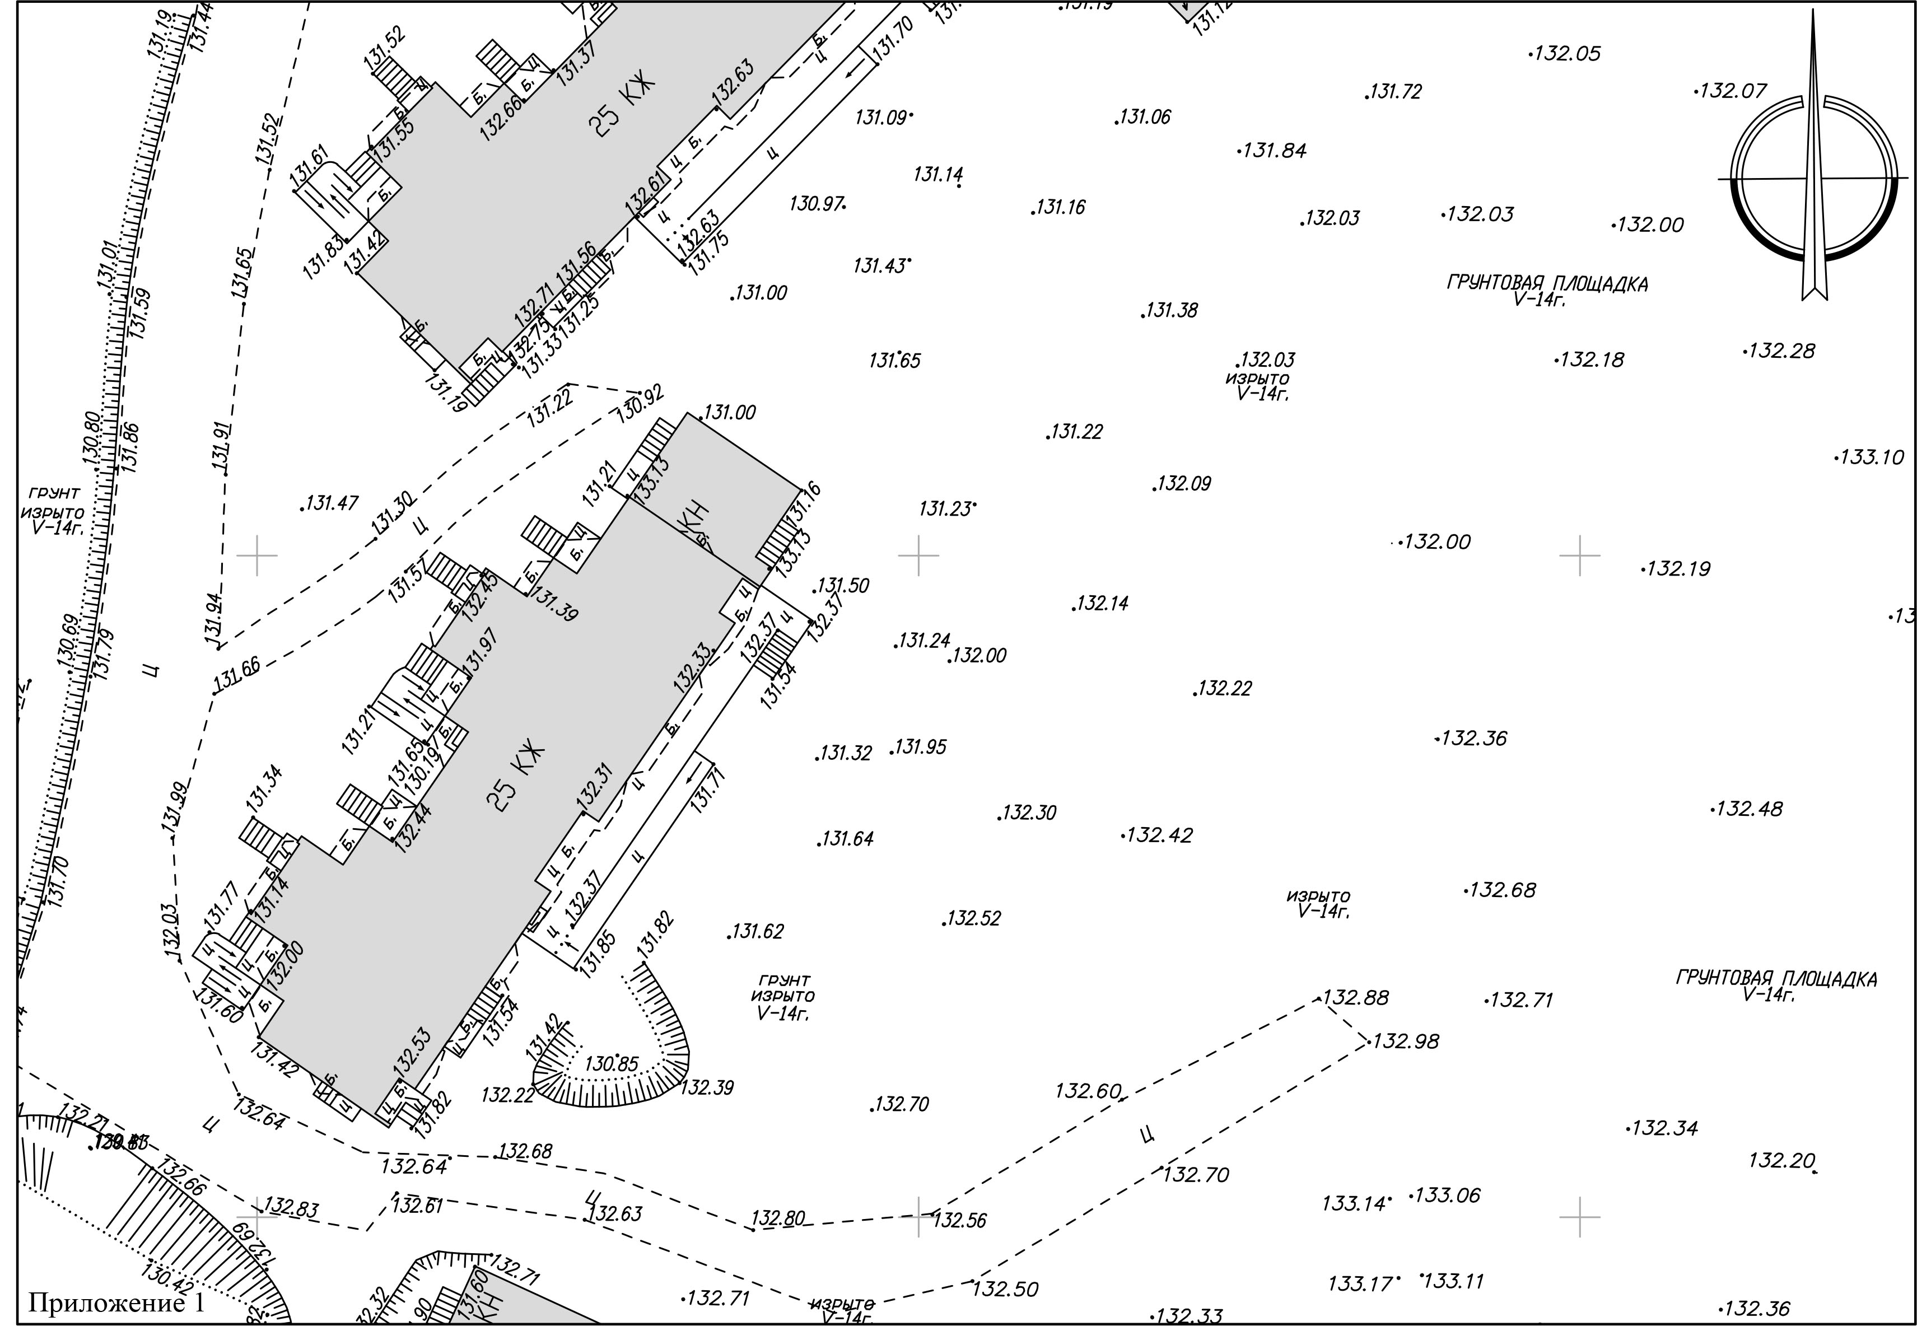

Содержательная часть или условия вступительного испытания могут быть заменены.

- Список литературы

- Саркисова И.С. Методические основы клаузурного проектирования: Учебное пособие – М.: АСВ, 2014. – 75 с.
- Семешкина Т.В., Ткачев В.Н. Ассоциации в архитектуре и дизайне. – М., изд. МГСУ, 2012, 224 с.
- Саркисова И.С. Сарвут Т.О. Архитектурное проектирование. Учебное пособие. АСВ, М.: 2015, 144с.
- Забалуева Т.Р. Основы архитектурно-конструктивного проектирования. Учебник/ Забалуева Т.Р. -М.: Московский государственный строительный университет, 2015.— 196 c.
- Максимова И.А., Винокурова А.Е., Пивоварова А.Е. Приемы изобразительного языка в современной архитектуре. Учебное пособие. М., КУРЧС ИНФА-М, 2015

Резерв

Лист регистрации изменений

Изменение | Наименование и номер документа-основания | Номера листов (страниц) |  | Дата введения изменения в действие | Подпись ответст-венного за внесение изменений
 |  | Анну-лиро-ванных | Новых

